2024年10月19日

蓝色：每次忘记意思或者我不懂

黄色：意思记住，就忘记怎么说

橙色：都忘了

标准 耽误 抢救 缓解 愿意 转型 培养 观念 申请 产生 生产

总是 防守 陪练 基础 灵活 打败 争取 表示 讽刺 末尾 起初

宿舍 记叙文的六个要素：时间 地点 人物 事情的起因、经过、结果

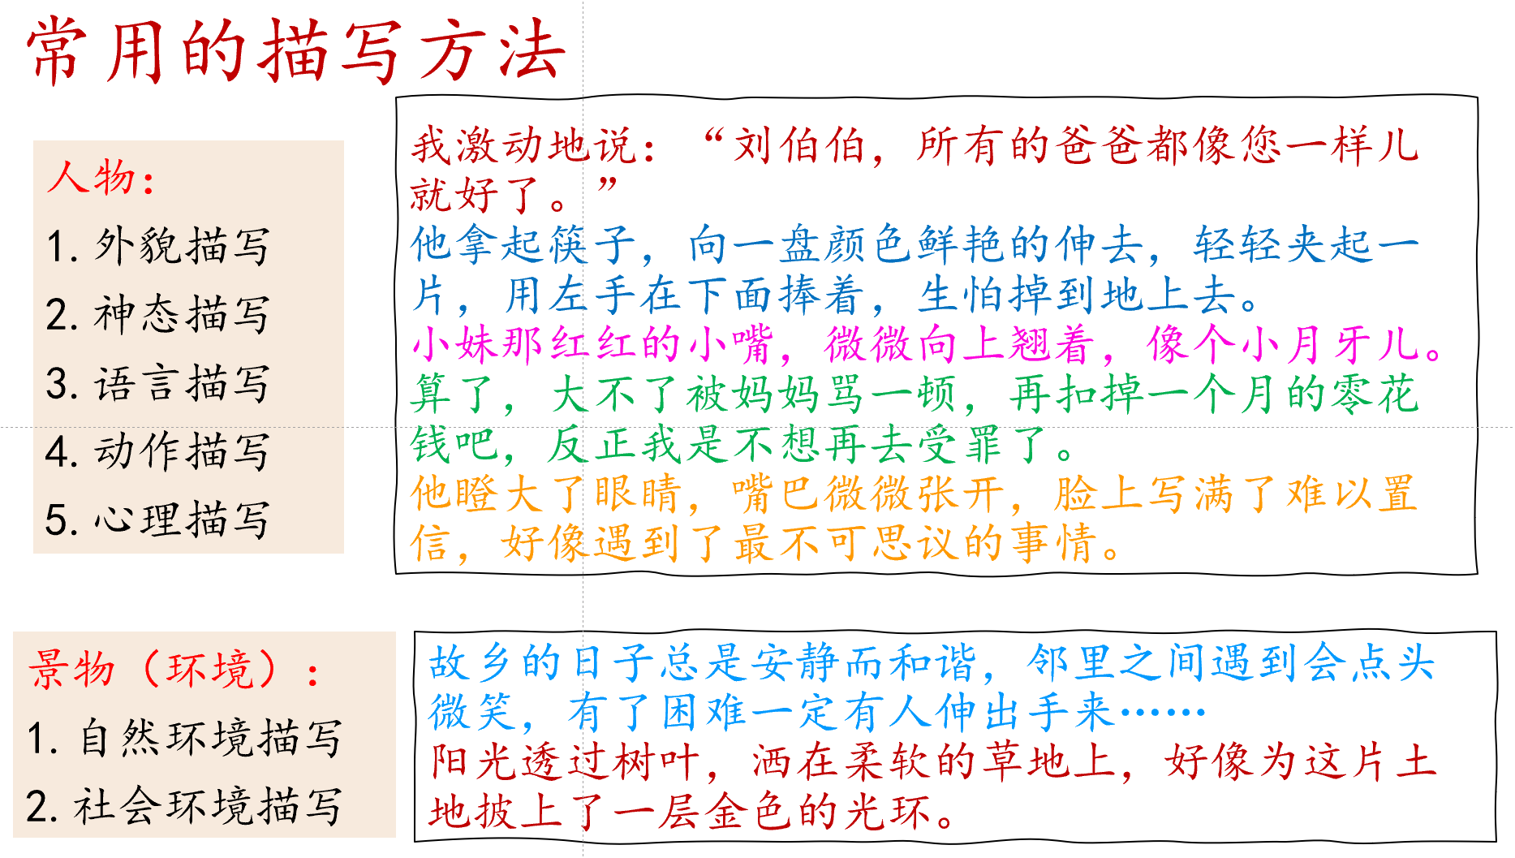

我去读预科的前一年，我和我一家人去参加了一次中国人的婚礼。婚礼在巴黎举行，是中式婚礼，宾客只有中国人，可是新郎和新娘穿着西式的衣服，新郎穿着黑色的西装，新娘穿着白色的婚纱。

说起来是在参加别人的结婚，但是在那里我们就只是吃了饭和拍了照片，所以我不知道这算不算是一个婚礼，因为我没参加过别的。那我就来说说这次婚礼吧。

我们一到那里，我的父母就送给他们一个红包。拿到红包了，他们就打开它，开始算里面有多少钱。但这还没结束，因为他算完以后，他就在桌子上写上我们的名字和红包里的钱数，我记得这时候我已经很惊讶了，但当我看到有很多人也是这样儿送给他们钱，我就更惊讶了。婚礼还没有开始，他们已经赚到了几万欧元。我觉得举办婚礼没有那么贵，那希望他们的食物最好好吃点儿！

因为我记不住吃了什么，那说明婚宴上肯定没什么特别好吃的。

还好，中式婚礼还可以唱唱卡拉OK，如果没有卡拉OK可怎么办？那天，大家都唱歌了，但是我一个词也没听懂，不过我感觉所有的歌曲我都已经听过了。

虽然我不太想要盛大的婚礼，但是我懂得了这样的场合对加强社交关系有好处。

文化补充：习惯成自然

 “习惯成自然”，这里“成”是变成的意思。这句话的意思是，平时做事的方法习惯了，慢慢就变成自然的事了，很难再改变。这句话告诉我们不要觉得不好的事情只做一次没关系，如果不注意，慢慢就会变成随意就会做的事，到时候就不容易发现错误，也不容易改变了。反之，想要养成一个良好的习惯，多做一做，多练一练，做起来就会得心应手，变成很自然的事了。

作业：

1.读上面的词和句子，搞清楚意思。

2.请你设计一个对话场景，用上“贵人多忘事”这句话。（对话的双方，每人讲话不少于五句）

* 你不觉得现在雨下的蛮大吗？
* 对，我晚一点还要去健身房锻炼，我希望雨会下小了。
* 你每天做这么多事情，工作一做完，还要举重，你不觉得你很忙吗？
* 还可以，因为我想变成一个成功的人，所以要比以前做的更多事情，才能达到我的目标，我还要继续努力。
* 好好，这很好，你真是一个很忙的人，我先不要麻烦你？
* 没事没事，我觉得每天可能还浪费很多时间，所以我还可以做别的事情，你不麻烦我？
* 可是你不觉得忘了什么事情吗，比如管窗户？
* 🧐真的，现在我想起来，我没关掉我房间的窗户。
* 是不是你等它会自己管？
* 我忘了，有时候我会忘了一些事情。
* 哎呀！你真的是“贵人多忘事”。